8.2 淀粉和油脂 同步练习
一、单项选择题
1、大米、玉米、马铃薯等食物中主要含有（ ）
A、蛋白质 B、淀粉 C、维生素 D、葡萄糖
2、在医疗上葡萄糖被大量用于病人补液的原因是（ ）
A、葡萄糖是人体必须食用的营养素
B、葡萄糖由C、H、O三种元素组成
C、葡萄糖在人体内能直接进入新陈代谢
D、每克葡萄糖被氧化释放的能量比同质量的油脂被氧化时放出的能量多。
3、下列做法有危险的是（ ）
A、用冰醋酸兑水配成食醋作调味品
B、用工业酒精兑水作燃料
C、用工业酒精兑水配成白酒饮用
D、用乙醇制造某饮料
4、葡萄糖的结构式如下：
${\text{CH}}_{2}\text{OH}−\text{CHOH}−\text{CHOH}−\text{CHOH}−\text{CHOH}−\text{CHO}$，下列关于葡萄糖说法错误的是：
A、葡萄糖由碳、氢、氧三种元素组成
B、葡萄糖中氢、氧原子个数比为2：1
C、葡萄糖的相对分子质量为188
D、葡萄糖在人体内氧化可提供能量
5、下列反应不以氧化反应为主的是（ ）
A、淀粉酿酒 B、点燃液化石油气 C、瓦斯爆炸 D、呼吸作用
6、为探究植物光合作用的原理，某校学生设计了如下实验装置，在同样条件下，你预测数天后植物生长最茂盛的是（ ）
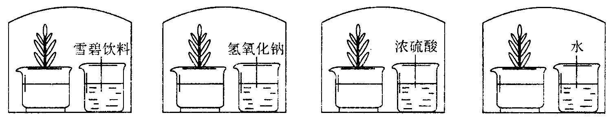
A B C D
7、下列物质中不含有油脂的是（ ）
A、葵花籽 B、大豆 C、味精 D、花生仁
8、洗涤盛放过植物油的试管，宜选用的试剂是（ ）
A、稀硫酸 B、热的碳酸钠溶液 C、热水 D、浓硝酸
9、下列植物的种子一般不选用来酿酒的有（ ）
A、葡萄 B、大麦 C、大米 D、花生
10、对于糖类和脂肪的转化，下列说明不正确的是（ ）
A、人体内的糖类也可转变为脂肪
B、摄入人体内的糖类，只可氧化成${\text{CO}}_{2}$和$H_{2}O$
C、植物种子萌发时贮存的脂肪可转变为糖
D、人体的脂肪也可消耗，提供能量。
二、多项选择题（1-2个正确答案）
11、下列属于碳水化合物的是（ ）
A、蛋白质 B、纤维素 C、油脂 D、淀粉
12、油脂难溶于（ ）
A、酒精 B、汽油 C、食盐水 D、水
13、下列说法正确的是（ ）
A、糖类都具有甜味
B、油脂和淀粉的组成元素相同，分子组成和结构也相同
C、碘酒可用来检验食物中是否含有淀粉
D、摄入人体内的糖类最终都转化为二氧化碳和水
14、某有机物在空气中完全燃烧时生成二氧化碳和水的质量比为11：9，则该有机物可能是（ ）
A、$C_{2}H_{2}$ B、$C_{2}H_{5}\text{OH}$ C、${\text{CH}}_{3}\text{COOH}$ D、${\text{CH}}_{3}\text{OH}$
15、有关人体内的脂肪的用途说法不正确的是（ ）
A、在体内氧化供能
B、作为人对外界环境的屏障，防止人体热量过多散失
C、帮助脂溶性维生素的吸收
D、使人看上去雍肿肥胖，因此毫无作用。
三、填空题：
16、葡萄糖是一种 色 味粉状物，化学式为 ，在体内经缓慢氧化转化为 和 ，释放出热量，写出反应的化学议程式：
。
17、糖类主要包括 、 和 。 是人们食用的最主要的糖类。
18、室温下呈液态的油脂称为 ，例如 ；室温下呈固态的油脂称为 ，例如 。
19、酒精是常用的加热器中的燃料，这是利用酒精的 性，酒精灯熄灭后必须盖上灯帽的原因是 。
20、在实验室中检验是否含有葡萄糖的方法是：（1）在试管中加入几毫升 溶液，滴加 溶液4-5滴，可看到 现象。（2）立即加入适量的待测溶液，在酒精灯上加热至沸，观察到 现象，即可证明含有葡萄糖。

答案
1 | 2 | 3 | 4 | 5 | 6 | 7 | 8 | 9 | 10 | 11 | 12 | 13 | 14 | 15
B | C | C | C | A | A | C | B | D | B | BD | CD | C | D | D
16、白 甜 $C_{6}H_{\text{12}}O_{6}$ ${\text{CO}}_{2}$ $H_{2}O$ $C_{6}H_{\text{12}}O_{6}+6O_{2}\vec{\text{缓慢氧化}}6{\text{CO}}_{2}+6H_{2}0$
17、葡萄糖 淀粉 纤维素 淀粉 18、油 豆油 脂 猪油。19、可燃 酒精易挥发 20、10%NaOH 5%的CuSO₄ 蓝色沉淀 产生红色沉淀

